Recife/PE, 10 de abri de 2025

**ATO N.º 007/2025**

A Federação Pernambucana de Futebol (FPF), no uso das suas atribuições e arrimada no Estatuto da FPF resolve:

Considerando que a Liga Desportiva Petrolinense – LDP se encontra acéfala;

Considerando que a grave irregularidade, até a presente data, da Liga Desportiva Petrolinense – LDP ter realizado a sua eleição no dia 20 de fevereiro de 2025 e tendo a mesma sido realizada irregular segundo seu Estatuto;

Considerando que é dever da FPF exigir, de parte dos filiados, o cumprimento dos seus proprios estatutos, bem como o da própria FPF.

Resolve:

1) Determinar a interdição na Liga Desportiva Petrolinense – LDP a partir da data 10 de abril de 2025, de modo que restam afastados todos os seus dirigentes;

2) Designar, como interventor, pelo prazo de 120 (cento e vinte) dias o Diretor de Competições Amador JORGE DE ARAÚJO VIEIRA JÚNIOR, brasileiro, RG n.º 336.153 SSP/PAP/PE, CPF n.º 325.405.824-00, para regularizar a Liga Desportiva Petrolinense – LDP ;

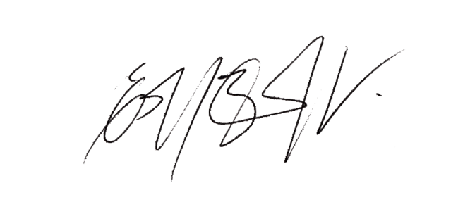

3) A objeção ou dificuldade que venha a ser apresentada ou imposta ao interventor acarretará a desfiliação da Liga Desportiva Petrolinense – LDP.

**EVANDRO CARVALHO**

Presidente